**Дата:** 06.04.2022. **Клас:** 4 – Б **Вчитель:** Половинкина О.А.

**Урок:** фізична культура.

**Тема уроку: Організаційні вправи, загальнорозвивальні вправи. Різновиди ходьби та бігу. Вправи з великим м'ячем: елементи футболу (удари внутрішньою та середньою частиною підйому по нерухомому м'ячу у вертикальну та горизонтальну ціль, ведення м'яча між стійок, жонглювання м'ячем (хл.), повітряною кулькою (дівч.)). Рухлива гра «Слід у слід»**

**Завдання уроку:**

1. Повторити правила поведінки під час виконання фізичних вправ вдома.

2. Удосконалювати вміння виконувати загальнорозвивальні вправи на місці.

3. Формувати знання технік виконання елементів футболу.

4. Сприяти вихованню свідомого ставлення до занять фізичною культурою.

**Опорний конспект**

**І. ВСТУПНА ЧАСТИНА**

**1. Правила техніки безпеки під час гри у футбол.**

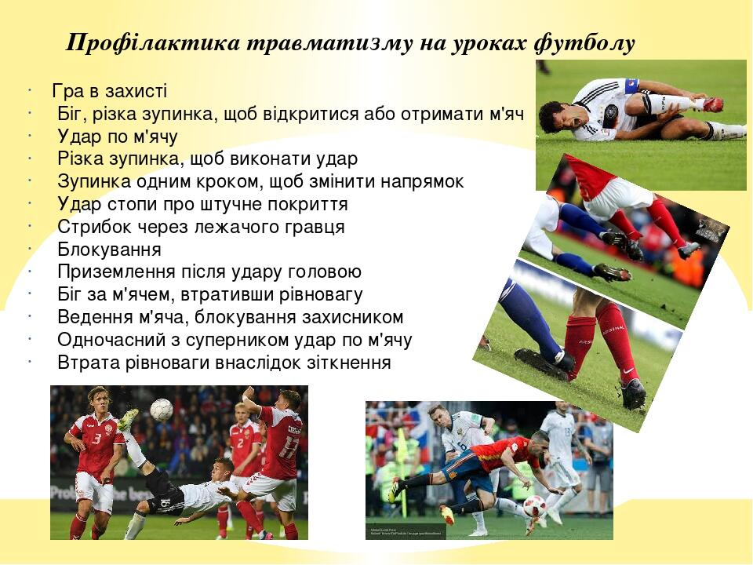

**ІІ. ОСНОВНА ЧАСТИНА**

**1. Організаційні вправи, загальнорозвивальні вправи**.

- Виконай комплекс вправ за посиланням

[**https://www.youtube.com/watch?v=xs1FdB3wJ9Q**](https://www.youtube.com/watch?v=xs1FdB3wJ9Q)

**2. Різновиди ходьби та бігу.**

**3. Вправи з великим м’ячем: елементи футболу.**

а) Удари внутрішньою та середньою частиною підйому по нерухомому м’ячу у вертикальну та горизонтальну ціль.

[***https://www.youtube.com/watch?v=n6spffRyC-M***](https://www.youtube.com/watch?v=n6spffRyC-M)

б) Ведення м’яча між стійок.

[***https://www.youtube.com/watch?v=MZ9yd8Fcujc***](https://www.youtube.com/watch?v=MZ9yd8Fcujc)

в) Жонглювання м’ячем (хл.), повітряною кулькою (дівч.).

[***https://www.youtube.com/watch?v=C9lzOT-q58E***](https://www.youtube.com/watch?v=C9lzOT-q58E)

**ІІІ. ЗАКЛЮЧНА ЧАСТИНА**

**1. Танцювальна руханка.**

- Спробуй виконати танцювальну руханку за посиланням

[***https://www.youtube.com/watch?v=2p46HH4mOfo***](https://www.youtube.com/watch?v=2p46HH4mOfo)

***Бажаю вам мирного неба і міцного здоров’я!***